Ordet uge 9 2023
Mad er en menneskeret - men det er håbet vi skal leve på
Sådan lyder overskriften for årets indsamling ved Folkekirkens Nødhjælp den 12. marts. Hos os er det en del af konfirmationsforberedelsen, at man skal arbejde med indsamlingens formål og deltage i indsamlingen. I undervisningen præsenteres konfirmanderne for en verden der er fremmed for dem. Hvor det at gå i skole er en luksus og det at få mad ikke er en selvfølge. De møder unge, der som dem selv, har håb og drømme for fremtiden, men de bliver også konfronteret med en virkelighed der ligger fjernt fra deres egen.
I årets konfirmandmateriale, skal konfirmanderne blandt andet lave en prioriteret liste over 10 ting der er vigtige i deres liv. De kan blandt andet vælge mellem udseende, mobiltelefon, rent vand, mad, tro og bøn. Når de har lavet deres liste, skal de se en film, hvor tre unge fra Etiopien fortæller hvordan de har prioriteret.
Med tanke på Indsamlingens overskrift, kunne man forestille sig, at rent vand og mad ville være førsteprioritet hos folk der bor i et land, hvor det ikke har regnet i tre år og afgrøderne har umulige vilkår.
Men de tre unge mennesker havde tro og bøn som førsteprioritet. Hvorfor mon? Måske fordi de har erfaret, at nok er livet barsk i en verden, hvor mad og vand ikke er en selvfølge, men et liv uden håb er værre. Det ville være håbløst.
Deres prioritering fortæller noget om, hvad tro betyder i menneskers liv når verden er uforudsigelig og tilværelsen usikker. Mad bør være en menneskeret og Folkekirkens Nødhjælp arbejder ukueligt for at yde nødhjælp, der gerne skal blive til bæredygtig selvhjælp. Men det er ikke nok, kun at fokusere på de basale fysiske behov. Og det gælder såmænd om du bor i et tørkeramt og fattigt land eller vokser op i Danmark, hvor man ikke skal bekymre sig om mad i maven.
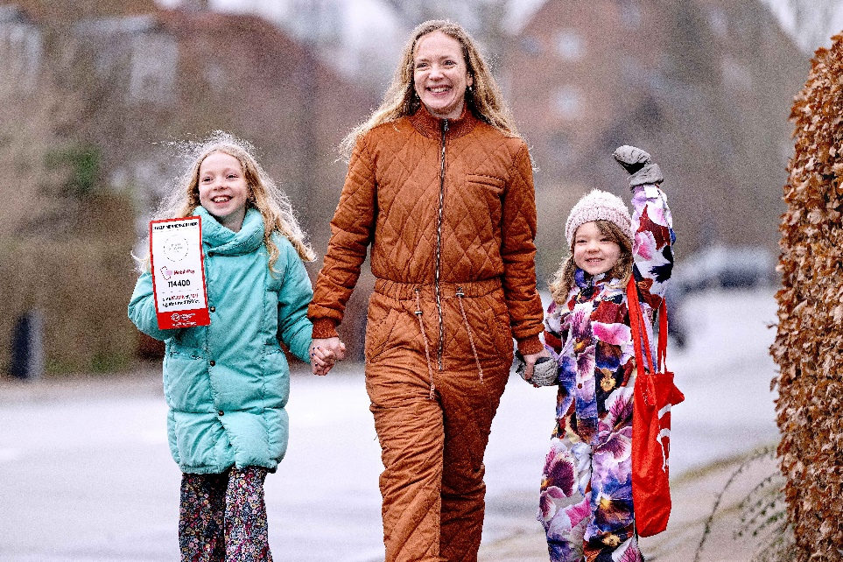
Maden holder os i live, men livet finder vi ikke i maden. Mad bør være en menneskeret, men det er håbet vi skal leve på. Konfirmanderne er med til at puste liv i håbet når vi samler ind den 12. marts. Skal du med?
Sognepræst Jessie Jørgensen
Biersted- og Gjøl Pastorat

